 | 
ИНСТРУКЦИЯ ПО ЭКСПЛУАТАЦИИ
СТАНКОВ ДЛЯ ГИБКИ СТАЛЬНЫХ ПРУТКОВ
GW42, GW42SA
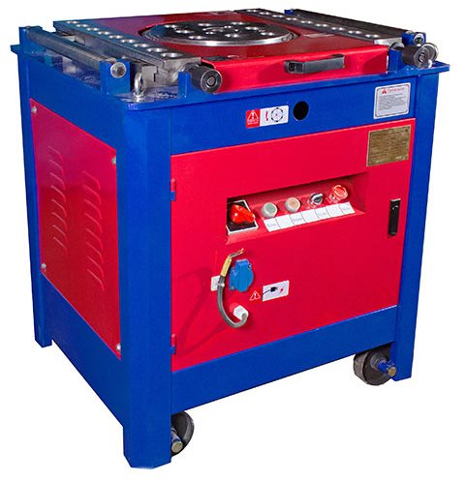

GW42
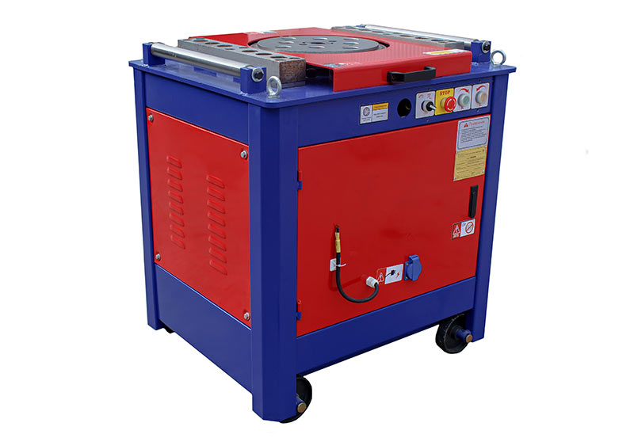
GW42SA

www.vektortool.com
Содержание
1. Назначение и особенности

Станки для гибки спроектированы и разработаны с учетом используемых в настоящее время в строительной отрасли технологий по сгибанию арматуры. Станки производства компании ООО «СибТоргСервис» обладают следующими особенностями:
- минимальное техническое обслуживание;
- возможность использования при низких температурах (до -20° С);
- благодаря удачной кинематической схеме, потребляемая мощность снижена на 30%.
Внимание: Перед первым пуском, обязательно залить масло в редуктор.

2. Технические характеристики

Таблица № 1. Технические характеристики гибочных машин

Модель | Мощность  (при 380В 50Гц)  кВт | Скорость вращения рабочего диска, об/мин | Класс арматуры ГОСТ 5781-82 и 10884-94
Модель | Мощность  (при 380В 50Гц)  кВт | Скорость вращения рабочего диска, об/мин | A-| (А240) |  |  | A-||| (А400) |  |  | А-500С |  |  | Ат500
Модель | Мощность  (при 380В 50Гц)  кВт | Скорость вращения рабочего диска, об/мин | Кол-во прутков при единовременной гибке, шт.
Модель | Мощность  (при 380В 50Гц)  кВт | Скорость вращения рабочего диска, об/мин | 1 | 2 | 3 | 1 | 2 | 3 | 1 | 2 | 3 | 1 | 2 | 3
Модель | Мощность  (при 380В 50Гц)  кВт | Скорость вращения рабочего диска, об/мин | Максимально допустимый диаметр арматуры, мм.
GW42 | 3 | 8,12 | 42 | 24 | 16 | 36 | 20 | 12 | 32 | 18 | 18 | 36 | 20 | 12
GW42SA | 3 | 10 | 42 | 24 | 16 | 36 | 20 | 12 | 32 | 18 | 18 | 36 | 20 | 12

Таблица № 2. Масса и размеры гибочных машин
Модель | Длина*Ширина*Высота | Вес, кг
GW42 | 810*740*800 | 370
GW42SA | 810*740*880 | 330

Модели комплектуются ножной педалью, набором гибочных приспособлений, упором, квадратной втулкой для упора, болтом М20 для регулировки упора, инструкцией.
В комплекте GW42 идут 2 вида пальцев разной длины. Короткие предназначены для установки на вращающийся диск (периферийные пальцы), длинные только в центр диска (центральные пальцы).
Таблица № 3. Комплектация моделей

 | Периферийные пальцы |  | Центральные пальцы,  Φ, мм |  |  |  | Обкатные ролики,  Φ, мм
 | Φ, мм | Кол-во
GW42/GW42SA | 40  43 | 3 шт. | 40  43 | 40  35 | 40  25 | 40  20 | 44  93 | 44  84 | 44  74 | 44  63

- Описание конструкции

Гибка арматуры происходит вокруг оси вращения поворотного диска. Поворотный диск приводится во вращение при помощи электромотора и редуктора. Гибка проводится как ручном, так и в автоматическом режимах. Требуемый радиус, форма и углы изгиба арматуры достигаются путём выбора определённых втулок и углов поворота диска.
C возвратным механизмом (доводчиком)

Защитная крышка

Рабочий диск

Окно для контроля
уровня масла

Панель управления

Корпус

Передняя дверца

Ящик с инструментами

Ножная педаль

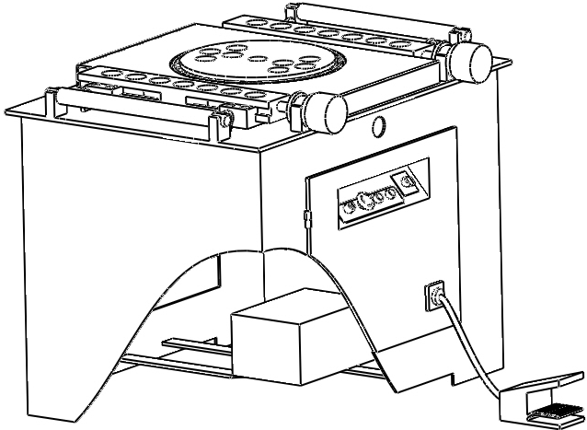
Электрическая педаль
Рис. 1 Общий вид GW42 .станка

Гибка арматуры производится вокруг оси вращения рабочего диска. Рабочий диск приводится во вращение посредством редуктора и электромотора. Гибка производится как в ручном, так и автоматическом режиме. Требуемый радиус, форма и углы изгиба достигаются выбором определенных втулок. Станок оснащён электрической педалью.
3.1 Панель управления GW42
Рис. 2 Панель управления
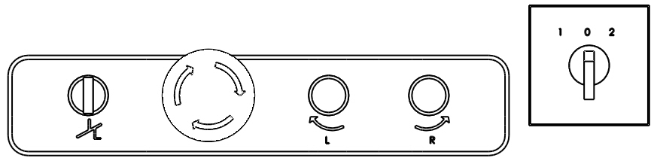

К1 К2 К3 К4 К5
№ | К1 | К2 | К3 | К4 | К5
Название | Тумблер режима работы | Кнопка  Аварийной  остановки | Кнопка вращения рабочего диска по часовой стрелке. | Кнопка вращения рабочего диска против часовой стрелки. | Переключатель фаз  (GW42)
Назначение | Переключение режима:  Вертикально –ручной режим.  Под углом – автомат | При нажатии происходит отключение  станка | В ручном режиме вращает диск по часовой стрелке, в автоматическом запускает режим. | В ручном режиме вращает диск по часовой стрелке в автоматическом возвращает диск в начальное положение | 0-станок выключен.  1-вращение по часовой.  2-вращение против

Таблица 2. Назначение кнопок

Внешний вид панели управления различных моделей может отличаться. Назначение кнопок во всех моделях одинаковое.

3.2 Рабочее место
Стопорный
выступ
Маслозаливная
горловина
Концевой выключатель
возврата
Отверстия
для штифта

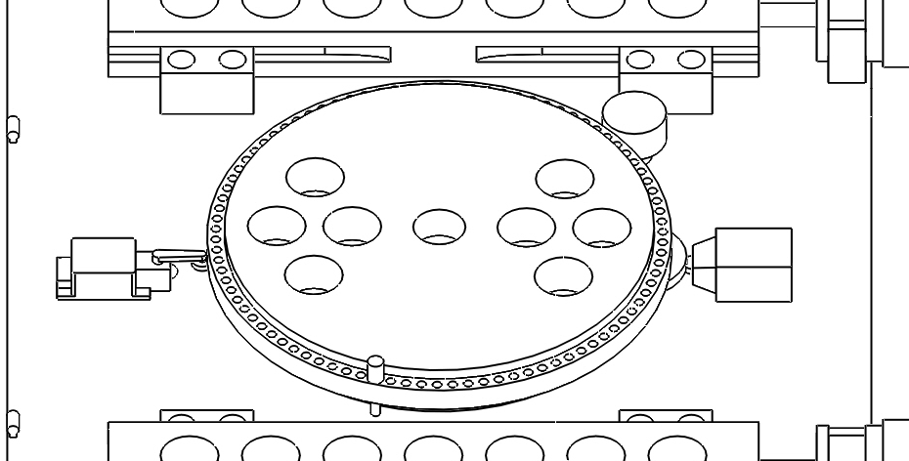
Концевой выключатель
стопа
Штифт
Рис. 4 Вид с поднятой крышкой

Начальным считается такое положение, когда стопорный выступ замыкает выключатель стопа. В автоматическом режиме диск вращается до тех пор, пока штифт не замкнет концевой выключатель возврата (достигнут требуемый угол изгиба). Во избежание вытяжки арматуры рекомендуется всегда использовать обкатные ролики.

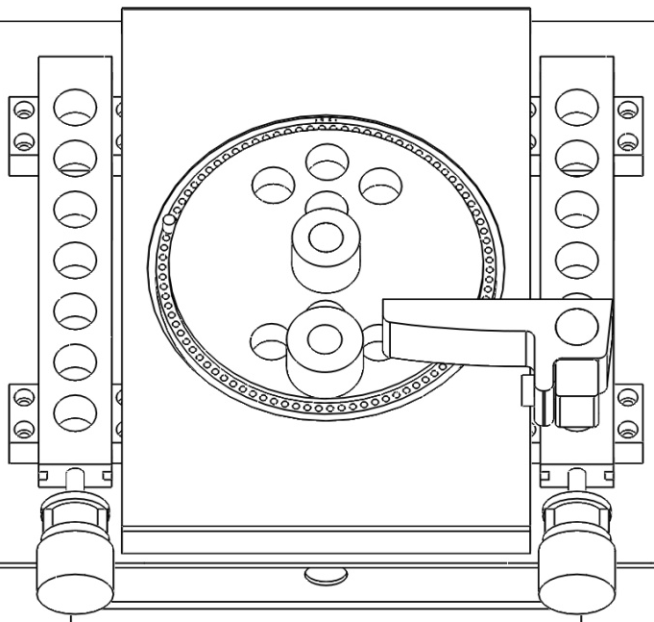
Центральный
обкатной ролик

Центральный палец

Упорная рейка

Упор

Палец для упора

Регулировочный болт

Периферийный
обкатной ролик

Периферийный
палец

Рис. 3 Рабочая поверхность

- Установка и подготовка к использованию
Важные замечания
- Перед началом работы со станком внимательно ознакомьтесь с данной Инструкцией по эксплуатации и техническому обслуживанию.
- Станок предназначен для гибки арматуры, никакие другие операции не разрешаются.
- К работе со станком допускаются только квалифицированный персонал, предварительно изучивший Инструкцию.

  - Монтаж

- Перед началом монтажа или транспортировки необходимо провести визуальный осмотр и убедиться в отсутствии повреждений.
- Грузоподъемность опорной площадки должна соответствовать весу станка. Опорная площадка должна быть горизонтальной.
- Размеры площадки должны соответствовать размерам станка и загружаемому для обработки материалу.
- Площадка должна быть защищена от атмосферных воздействий (дождь, снег). Рекомендуется использовать навес.
- Стандартная допустимая рабочая температура: от -10°C до +40°C. При температуре ниже -10°C масло, перед пуском, необходимо подогреть до +5°C.
- Станок должен быть надёжно закреплен на площадке.

4.2 Подключение питания
Перед подключением станка к сети электропитания, убедитесь, что данные, приведенные на таблице двигателя, соответствуют показателям сети электропитания. Подключение должно проводиться только квалифицированным электриком. В целях безопасности станок должен быть заземлен. Для удобства подключения, со станка, выведен трехжильный кабель, к которому требуется подключить напряжение 380В через силовой разъем (не поставляется в комплекте)
Подключить три фазы, напряжение 380 В.

L1 L2 L3

4.3 Пробный запуск

Перед началом эксплуатации следует провести тщательную проверку станка, а также ознакомиться со способом эксплуатации и с техникой безопасности. Начинать работу следует после пробного запуска.
- Убедитесь, что все инструменты находятся в полной комплектации, все болтовые соединения надежно затянуты, отсутствуют течи масла. Система электропитания подключена, заземление обеспечено.
- Проверьте уровень масла. Уровень должен быть на середине окна для контроля уровня.
- Во избежание несчастных случаев запрещено открывать дверцы или производить наладку оборудования во время его работы.
Проверка ручного режима:

- Очистите рабочую поверхность, уберите ВСЕ детали, включая гибочную арматуру и гибочные приспособления.
- Установите тумблер режима работы (К1) в ручной режим (вертикальное положение), а переключатель фаз (К5) в положение 1 (для станков GW-42)(по часовой стрелке). Нажмите кнопку вращения по часовой или против часовой стрелки. Если направление вращения диска не соответствует нажатой кнопке, значит, неправильно подключены фазы двигателя. В таких случаях необходимо поменять фазы питания двигателя. Эксплуатация станка с неправильно подключенными фазами запрещается.

Проверка автоматического режима:

- Очистите рабочую поверхность, уберите ВСЕ детали, включая гибочную арматуру и гибочные приспособления.
- Установите тумблер режима работы (К1) в автоматический режим (под углом), а переключатель фаз (К5) в положение 1 (по часовой стрелке для GW42).
- Вставьте штифт, в любое отверстие для штифта на рабочем диске.
- Нажмите и отпустите кнопку вращения диска по часовой стрелке (К 3 ) или педаль. Рабочий диск должен начать вращаться по часовой стрелке. При этом нужно держать руку на кнопке аварийной остановки станка.
- Если концевой выключатель возврата не сработал, немедленно остановите станок.
- Как только штифт достигнет выключателя возврата, диск должен начать вращаться в обратную сторону, пока не вернется в исходное положение.

ЗАПРЕЩАЮТСЯ ЛЮБЫЕ МАНИПУЛЯЦИЯ СО СТАНКОМ И АРМАТУРОЙ ВО ВРЕМЯ ДВИЖЕНИЯ ВОЗВРАТА
- Эксплуатация

Данный станок позволяет придать арматуре разнообразную форму, необходимую на конкретном этапе строительства. Наиболее общие формы изгиба, достигаемые при помощи станка:
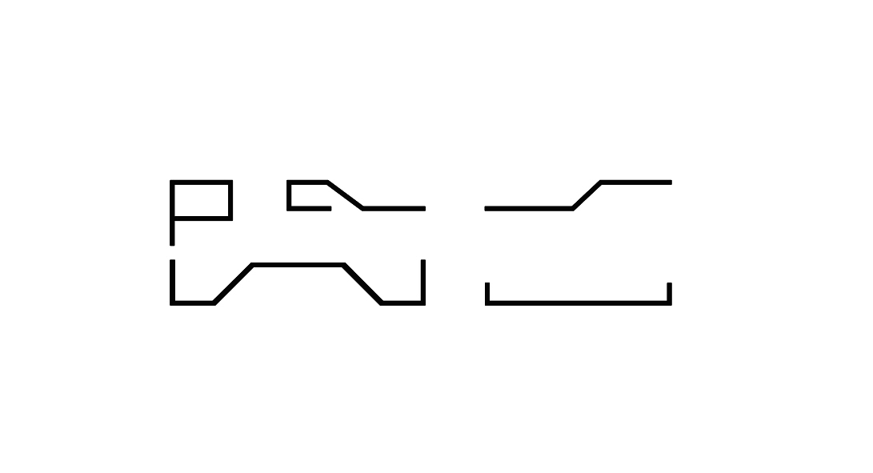
Рис. 5 Формы изгиба арматуры

Общие положения при гибке арматуры:

- Педаль используется только в автоматическом режиме.
- Гибка арматуры происходит в направлении от оператора.
- Любые проверки и регулировки проводите при отсутствии на рабочей поверхности ЛЮБЫХ предметов, включая гибочные пальцы, упор и арматуру.
- Перед каждой наладкой, а также при смене оператора, проверяйте положение переключателя фаз (направление вращение диска для
GW-42 ).
- Перед каждой наладкой, а также при смене оператора, проверяйте работу концевых выключателей возврата (см. проверка автоматического режима).

Автоматический режим:

- Убедитесь, что диск находится в начальном положении.
- В соответствии с направлением подачи арматуры, установите все необходимые приспособления, как изображено на рисунках 6а при подаче справа или 6б при подаче слева.

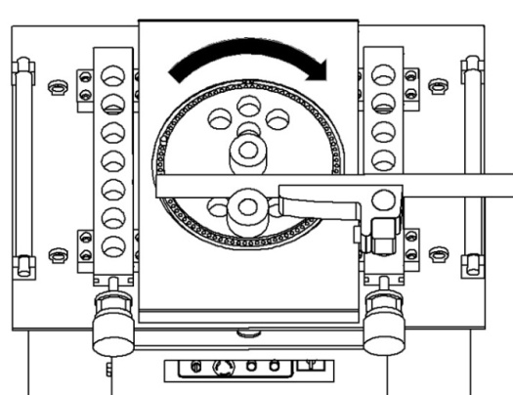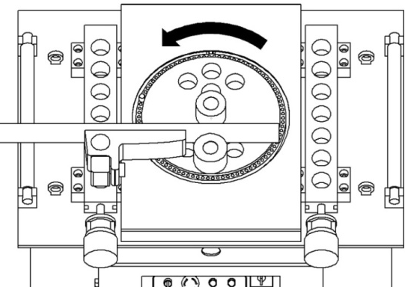
Рис. 6б Подача слева
Рис. 6а Подача справа

- Установите на рабочий диск центральные и периферийные пальцы, нужного диаметра, при необходимости, установите обкатные ролики.
Убедитесь, что, пальцы и ролики установлены на свои места, центральные пальцы только в центральный вал, а периферийные пальцы в отверстия на планшайбе (центральные пальцы выше чем периферийные).
- Во избежание вытяжки арматуры, рекомендуется всегда использовать обкатные ролики, как на центральных, так и на периферийных пальцах.
- Установите упор в упорную рейку. Упор необходимо зафиксировать при помощи квадратного пальца и регулировочного болта (см рис. 3). При установке упора, убедитесь в том, чтобы, был зазор между упором и планшайбой, не менее 5 мм. Если зазора нет, проверьте не ослаблены ли болты, удерживающие планку на упоре.
Упор рекомендуется использовать при малых диаметрах. Для больших диаметров рекомендуется использовать пальцы, во избежание повышенного трения.
- Установите арматуру между втулок. Между арматурой и втулками должен быть зазор не менее 2 мм.
- Вставьте штифт в отверстие на требуемый угол изгиба.

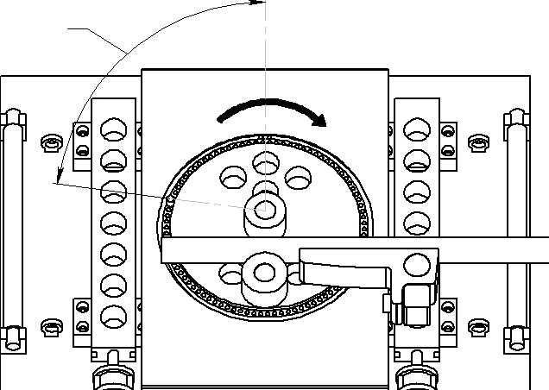
Штифт
Требуемый угол изгиба
Рис. 7 Выбор угла изгиба

- Установите тумблер режима работы (К1) в автоматический режим (под углом).
- Установите переключатель фаз (К5) в требуемое положение. При подаче арматуры справа, как на рисунках 6а, 7 переключатель устанавливается в положение 1 (по часовой стрелке) для станка GW42.
- Нажмите и отпустите педаль или кнопку вращения налево (К 3). Диск придет во вращение, согласно выбранному направлению.
- Держите руку на кнопке аварийной остановки, во избежание несчастных случаев.
- Как только штифт достигнет концевого выключателя возврата, что будет соответствовать требуемому углу изгиба, диск начнёт вращаться в обратном направлении, пока не займет начальное положение.
При необходимости корректировки угла, переставьте штифт.
Ручной режим:

- Тумблером выбора режима (К1) выберите ручной режим (вертикальное положение).
- При выборе переключателем фаз (К5) положения 1 и правильно подключенных фазах, в ручном режиме, при нажатии на кнопку вращения по часовой стрелке (К3) диск будет вращаться по часовой стрелке, пока зажата кнопка.
- При выборе положения 2 и нажатии кнопки вращения по часовой стрелке, диск будет вращаться в противоположном направлении (против часовой стрелки).

6. Техника безопасности

- Станок предназначен только для гибки арматуры.
- Не перегружайте станок. Не пытайтесь гнуть арматуру, характеристики которой превышают возможности станка.
- Запрещается эксплуатация станка с любыми неисправностями.
- Гибка арматуры происходит в направлении ОТ оператора. Нахождение людей и посторонних предметов, за станком, в зоне гибки, категорически запрещено.
- Запрещается что -либо делать, во время движения возврата.
- Запрещается трогать руками гнущие устройства.
- Запрещается открывать дверцы и производить настройку оборудования во время его работы.
- При смене оператора обязательно проверяйте направление вращения диска (положение переключателя фаз), а также работу концевых выключателей.
- Пользуйтесь перчатками для защиты кожи рук от ссадин и порезов при контакте с поверхностью арматуры.
- Пользуйтесь защитной обувью для защиты ног от раздавливания при падении тяжелой арматуры.
- Ниже приведены некоторые примеры личных вещей и видов одежды, которые НЕ ПОДХОДЯТ для работы на станке и могут создать угрозу ранения или защемления: длинные волосы, платья с длинными рукавами, личные медальоны или ювелирные украшения, длинные рабочие фартуки, и т.п.

ВНИМАНИЕ! НАРУШЕНИЕ ТЕХНИКИ БЕЗОПАСНОСТИ ВЕДЕТ К НЕСЧАСТНЫМ СЛУЧАЯМ И ТРАВМАМ, А ТАКЖЕ СОКРАЩАЕТ СРОК СЛУЖБЫ СТАНКА

Аварийная остановка
Аварийная остановка происходит при помощи красных выступающих кнопок на панели управления и, на некоторых моделях, с противоположной стороны пульта управления. При нажатии на кнопку происходит немедленная остановка, отключение электропитания станка. Для снятия блокировки, необходимо повернуть кнопку по часовой стрелке, при этом диск останется в том положении, в котором был при нажатии.

- Транспортировка и хранение

- Все открытые части станка необходимо смазать антикоррозийными веществами соответствующего стандарта. Проверьте, чтобы ремни были ослаблены. После этого можно осуществлять упаковку. Во избежание повреждений оборудование должно быть надежно закреплено в ящиках для транспортировки.  - Если оборудование не используется в течение длительного времени, его следует поместить на склад или под навес. Предотвратить возможное попадание сырости и влаги.  - Используйте грузоподъемное оборудование, соответствующее весу и габаритам станка.  - Пользуйтесь колесами только для перемещения на небольшие расстояния и для размещения на горизонтальной и ровной поверхности. | 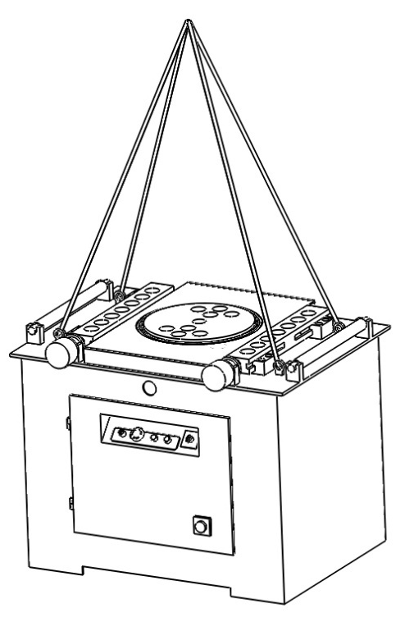

- Обслуживание и диагностика

Станок должен находиться в сухом, чистом месте. Попадание песка или влаги в станок ведет к преждевременному выходу его из строя. Также необходимо периодически проводить ТО.

По окончании рабочего дня, проведите ежедневное ТО.
- Уберите арматуру и все приспособления с рабочего места.
- Очистите рабочее место (рабочий диск, упорная рейка, концевые выключатели) от окалины и прочего мусора.
- Смажьте литолом все отверстия для пальцев на диске и в суппорте.
- Отключите станок. (Установите переключатель фаз в положение 0)
- Если станок находится под открытым небом, укройте его водонепроницаемым полотном.
Каждую неделю проводите еженедельное ТО.
- Проверьте уровень масла. Также осмотрите снаружи и внутри станок
на предмет утечек масла.
- Проверьте натяжение приводных ремней.
Марка станка | Размер ремней | Кол-во шт.
GW42 | В-1250 | 4
GW42SA | А-1250 | 4

- Тщательно очистите и продуйте сжатым воздухом рабочий диск и концевые выключатели.
- Во время длительных пауз в эксплуатации оборудования, необходимо нанести смазочные материалы на поверхность рабочего диска, и поместить станок в сухое, хорошо проветриваемое место во избежание коррозии.
Раз в месяц рекомендуется переворачивать рабочий диск на 180 градусов, для обеспечения равномерного износа деталей, и продления срока службы станка.
8.1 Смазка
На данном станке используется промышленное трансмиссионное масло. Масло заливается примерно на половину обозначенного уровня на окне для проверки масла. Первая замена смазки производится через три месяца после начала использования. После этого замена производится один раз в год. Также рекомендуется заменять масло при работе в зимний период. Перед заменой масла открывается пробка для слива масла в коробке.
Марка | Температура воздуха ниже -10 С | Температура воздуха +10 до +20 С | Температура воздуха выше + 20 С
ROL OIL | EP 320 | EP 460 | EP 680
MOBIL | MOBIL GEAR 632 | MOBIL GEAR 634 | MOBIL GEAR 636
ESSO | SPARTAN EP 320 | SPARTAN EP 460 | SPARTAN EP 680
SHELL | OMALA 320 | OMALA 460 | OMALA 680
AGIP | BLAS1A 320 | BLAS1A 460 | BLAS1A 680
Отечественное | ИТД 150 | ИТД 220 | ИТД 320

Модель | GW42, GW42SA
Масло (Л) | 12

8.2 Возможные неисправности

Основными причинами поломки являются:
- Гибка арматуры, не соответствующего диаметра или класса.
- Засорение песком, окалиной, стружками, или попадание влаги.
- Эксплуатация станка с незначительными повреждениями.
При обнаружении каких-либо дефектов и неисправностей, необходимо незамедлительно прекратить эксплуатацию оборудования. Перечень наиболее вероятных неисправностей приведен в таблице. При возникновении прочих неполадок или неисправностей, которые не удалось устранить самостоятельно, пожалуйста, свяжитесь с нашей компанией.

Возможные неполадки и их устранение

Неисправность | Причина | Устранение неполадки
Течь масла | Негерметичность окна контроля уровня масла | Загерметизировать окно
Течь масла | Негерметичность пробки сливного отверстия | Открутить, загерметизировать и плотно закрутить сливную пробку
Течь масла | Негерметичность сальника приводного вала | По согласованию с сервисным центром замените сальник
В автоматическом режиме диск не останавливается | Не работают концевые выключатель | Прочистить, продуть сжатым воздухом концевики
Раздаются нехарактерные звуки | Недостаток, выработка масла, засорение редуктора | Проверьте уровень масла, при необходимости долейте
Арматура плохо гнется | Недостаточное напряжение питания | Проверьте напряжение питания
Арматура плохо гнется | Ослабление натяжения приводного ремня | Заново натяните/ замените приводной ремень

- Свидетельство о приемке

Станок для гибки арматурной стали _________
Дата выпуска ________________ М.П.
Заводской N ___________
Соответствует техническим условиям и признан годным для эксплуатации.

- Гарантийные обязательства

Настоящий документ подтверждает, что в момент отгрузки станка его механизмы исправны, вместе со станком поставляется инструкция по эксплуатации. Дополнительная информация (схемы и чертежи) предоставляются по запросу. В случае несоблюдения настоящей инструкции производитель не несет ответственности за нарушения в работе станка. Несоблюдение правил эксплуатации станка, описанных в инструкции по эксплуатации, рекомендаций может привести к:
- Неисправной работе;
- Повреждениям оборудования;
- Аннулированию гарантии.

ГАРАНТИЯ РАСПРОСТРАНЯЕТСЯ ТОЛЬКО НА ЭЛЕКТРОДВИГАТЕЛИ.

Для заказа запасных деталей всегда указывайте: модель; серийный номер станка. После окончания гарантии наша фирма предлагает пройти полную диагностику станка в сервисном центре.
При обращении в сервисный центр во время и после гарантийного срока эксплуатации, необходимо предоставить верно заполненный акт рекламации (образец см. в пункте 11). Верно заполненный акт рекламации поможет в кратчайшие сроки установить причину неисправности и сократить время ремонта оборудования.
Уважаемые клиенты, мы заботимся о Вас, и хотим, чтобы Вы всегда принимали участие в нашем производстве. Присылайте Ваши советы по модернизации нашего оборудования на e-mail: info@dalicompressor.ru
Артикул: Станок для гибки арматурной стали __________________________
Заводской номер изделия: _________________________________________
ГАРАНТИЙНЫЙ ТАЛОН №______ от «______»_______________________201__г

Срок гарантии 12 месяцев с даты отгрузки.
- Акт осмотра оборудования

(станок для гибки арматуры/станок для резки арматуры)

Заказ №________ _ от 201___г
Дилер _______________________________________________________ ___
Владелец оборудования ____________________________________________
Наименование, модель, номер оборудования _________________________
Время в эксплуатации ______________________________________________
Характер неисправности со слов заказчика _____________________________
________________________________________________________________
Станок Результат осмотра
1 | Внешний вид станка | Чистый | В бетоне
2 | Внешние повреждения кожуха приводных ремней | Да | Нет
3 | Состояние приводных ремней | Рабочее | Не рабочее
4 | Повреждение питающего кабеля | Да | Нет
5 | Состояние электродвигателя | Рабочее | Не рабочее
6 | Состояние УЗО | Рабочее | Не рабочее
7 | Повреждение шкива электродвигателя | Да | Отсутствует
8 | Состояние ножей | Рабочее | Не рабочее
9 | Повреждение рукоятки пуска подвижного ножа | Да | Отсутствует
10 | Уровень масла в корпусе станка | В норме | Отсутствует
11 | Состояние маховика | Рабочее | Не рабочее
12 | Повреждение сальника приводного вала | Да | Отсутствует
13 | Состояние подшипников передач | Рабочее | Не рабочее/заклинены
14 | Состояние упора зацепного механизма | Рабочее | Не рабочее
15 | Повреждение площадки крепления электродвигателя | Да | Отсутствует
16 | Посторонние шумы из редуктора | Да | Отсутствует
17 | Состояние герметизации крышек подшипников | Рабочее | Не рабочее
18 | Состояние масла в станке | Нормальное | Отработанное

ГАРАНТИЙНЫЙ ТАЛОН
№ _________________ www.vektortool.com
Наименование изделия и модель________________________________________
Серийный номер_______________________________
Дата Подпись
продажи_________________ продавца___________
Гарант: ООО СибТоргСервис»
E-mail сервисной службы: М.П.
service.dalicompressor@mail.ru
Тел.: (383) 383-08-78
630040, г. Новосибирск, ул. Кубовая, 38
1. УСЛОВИЯ ГАРАНТИИ:  1.1 Гарантийные обязательства распространяются только на неисправности, выявленные в течение гарантийного срока и обусловленные производственными факторами.  1.2 Гарантийные обязательства имеют силу при наличии заполненного гарантийного талона. Гарантийный срок исчисляется от даты продажи техники, которая фиксируется в гарантийном талоне.  1.3 Гарантия покрывает стоимость замены дефектных частей, восстановление таких частей или получение эквивалентных частей, при условии правильной эксплуатации в соответствии с Руководством по эксплуатации. Дефектной частью (изделием) считается часть (изделие), в которой обнаружен заводской брак, существовавший на момент поставки (продажи) и выявленный в процессе эксплуатации.  1.4 Гарантийные обязательства не покрывают ущерб, нанесённый другому оборудованию, работающему в сопряжении с данным изделием.  1.5 Гарантия не покрывает запасные части или изделия, повреждённые во время транспортировки, установки или самостоятельного ремонта в процессе неправильного использования, перегрузки, недостаточной смазки, в результате невыполнения или ошибочной трактовки Руководства (инструкции) по эксплуатации, которые могли стать причиной или увеличили повреждение, если была изменена настройка, если изделие использовалось в целях, для которых оно не предназначено.  1.6 Гарантийные обязательства не покрывают ущерб, вызванный действием непреодолимой силы (несчастный случай, пожар, наводнение, удар молнии и т.п.).  1.7 С момента отгрузки товара со склада продавца и перехода права собственности от продавца к покупателю, все риски связанные с транспортировкой и перемещением отгруженных товаров в гарантийные обязательства не входят.  1.8 Покупатель доставляет изделие в ремонт самостоятельно и за свой счёт, изделие должно быть в чистом виде. |  | ГАРАНТИЯ НЕ РАСПРОСТРАНЯЕТСЯ:  2.1 Гарантийные обязательства не распространяются на принадлежности, расходные материалы и запасные части, вышедшие из строя вследствие нормального износа в процессе эксплуатации оборудования, такие как: приводные ремни; резиновые амортизаторы и вибрационные узлы крепления; стартер ручной, муфта центробежная, транспортировочные колёса; топливные, масляные и воздушные фильтры; свечи зажигания, трос газа; затирочные лезвия и диски, гибкие валы, диски для резки швов, чашки шлифованные, зубчатые резаки; на масла и ГСМ, а также неисправности, возникшие в результате несвоевременного устранения других, ранее обнаруженных неисправностей.  2.2 Владелец лишается права проведения бесплатного ремонта и дальнейшего гарантийного обслуживания данного изделия при наличии: механических повреждений или несанкционированного ремонта, нарушения правил эксплуатации, несвоевременного проведения работ по техническому обслуживанию узлов и механизмов изделия, повреждений, возникших в результате продолжения эксплуатации оборудования при обнаружении недостатка масла и ГСМ.  2.3 Для техники, имеющей в своём составе двигатель внутреннего сгорания, гарантийные обязательства не действуют в следующих случаях:  - отложений на клапанах, загрязнения элементов топливной системы, обнаружения следов применения некачественного или несоответствующего топлива, масла и смазок, указанных в Руководстве по эксплуатации;  - наличия задиров, трещин в трущихся парах двигателя и любых поломок, вызванных перегревом двигателя, неисправности, повлекшие механические деформации по вине Потребителя;  - применения неоригинальных запасных частей при ремонте или обслуживании;  - любых изменения в конструкции изделия;  - повреждения узлов и/или деталей вследствие несоблюдения правил транспортировки и/или хранения.  2.4 Сервисный центр не несёт ответственности ни за какой ущерб или упущенную выгоду в результате дефекта (брака оборудования).
ГАРАНТИЙНЫЙ СРОК ЭКСПЛУАТАЦИИ:
12 календарных месяцев, начиная с момента продажи.
Товар получен в исправном состоянии, без повреждений, в полной комплектности, проверен в моём присутствии.
Претензий к качеству товара, комплектации, упаковки, внешнему виду – НЕ ИМЕЮ.
С условиями гарантийного обслуживания ознакомлен и согласен.
Подпись покупателя________________________________

СВЕДЕНИЯ О РЕМОНТЕ ОБОРУДОВАНИЯ
Дата | Сведения о ремонте оборудования или замене ее узлов и деталей | Подпись ответственного лица

